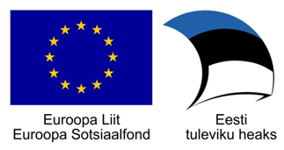 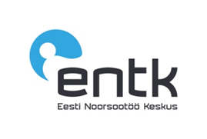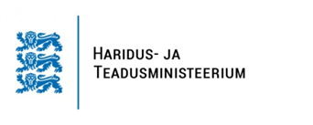

**Ida-Virumaa Kirde regiooni noorte tunnustamiseks kandidaadi esitamine**

|  |  |
| --- | --- |
| Kandidaadi nimi ja perekonnanimi/ nimetus |  |
| Nominatsioon, milles kandidaat esitatakse | 🞏 Narva Aasta noor vanuses 7-15a  🞏 Narva Aasta noor vanuses 16-26a  🞏 Sillamäe Aasta noor vanuses 7-15a  🞏 Sillamäe Aasta noor vanuses 16-26a  🞏 Narva-Jõesuu Aasta noor vanuses 7-15a  🞏 Narva-Jõesuu Aasta noor vanuses 16-26a  🞏 Vaivara Aasta noor vanuses 7-15a  🞏 Vaivara Aasta noor vanuses 16-26a  🞏 Projekti “Kirde Noored” aasta aktivist  🞏 Aasta noorteühing  🞏 Aasta kultuurisaavutus  🞏 Aasta spordisaavutus  🞏 Aasta initsiatiiv  🞏 Aasta noortesõber |
| Kandidaadi kontaktandmed | aadress: |
| telefon: |
| e-post: |
| Kandidaadi iseloomustus (miks kandidaat väärib tunnustust) |  |
| Esitaja kontaktandmed | aadress: |
| telefon: |
| e-post: |